**周报**

1. 搜索整理钻孔雷达成像相关的专利及文献。得到了关于目前钻孔雷达相关的一些动态，包括钻孔雷达的应用领域及成果。

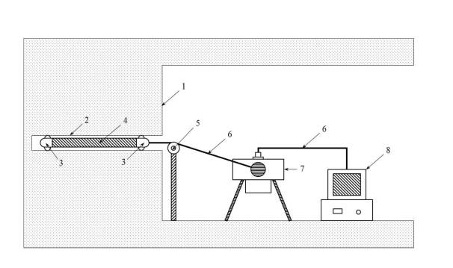

1. 了解关于钻孔雷达的实现原理及成像原理，即它包括雷达发射天线和接受天线，并内置在不同的探头内。天线通过光纤与控制单元相连，光纤用来将触发信号传输到探头和将采集的数据传到控制单元。目前提供的天线的中心频率可从20~250MHz。雷达波受土壤和岩石的电导率影响，如果周围介质的电导率非常大，就很难进行雷达反射测量。但是在高电导率介质中，可以进行跨孔和孔中-地面探测，因为这两种方法不需要反射。孔中-地面探测有时叫做垂直雷达剖面。我们可以从直达波信号的振幅和到达时间来得到探测目标的状况，而不需要反射信号。综而述之，雷达波对于地质是有一定的选择性的，其回波收到不同介质之间的影响，我们即可以通过在不同介质面上反射的回波来进行对于目标物种类的判断和分类。这就是探地雷达的实现原理。

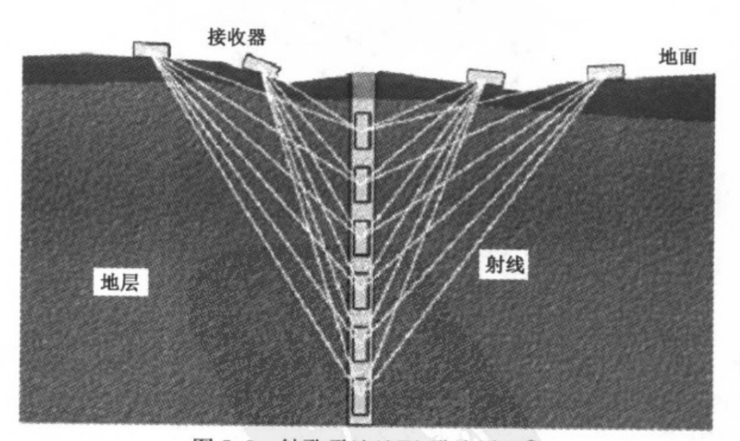

1. 对接收到的地震回波的特定波形进行分类，目前可知，波形图上的斜线一般代表岩石之间的缝隙，斜线的斜率表明了斜缝相对于当前测量位置的倾斜角度；以及波形图中的类似双曲线的波纹表示地质中存在空洞或空隙，等等。